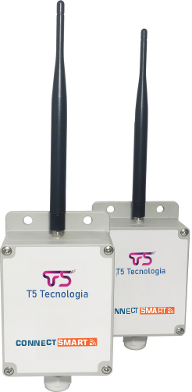

CONNECT SMART

**CS-1D2000**

|  |  |
| --- | --- |
| Principais características   * Acionamento de bombas * Acionamento de remoto * Controle de níveis de tanques * Acionamento de portões * Acionamento de lâmpadas * Intenção entre CLP e carga ou sensores | Aplicações   * Agronegócio * Industrias * Saneamento |

Visão geral

O Connect Smart CS-1D2000 é um kit composto por um transmissor de um receptor com alcance de até 2000 metros, possui uma entrada de contato seco e uma saída a relé com contato reversível para acionamento de carga de até 5A. O transmissor é alimentado por uma bateria interna de 3,6V não recarregável com duração de mais de um ano de pendendo no número de acionamentos. O receptor possui uma fonte interna com entrada de 90~240Vac podendo ser utilizado em qualquer rede elétrica.

Especificações técnicas

|  |  |
| --- | --- |
| **Entrada**   * Contato seco (NPN) * Tensão máxima permitida 3.3V * Conexão via borne | **Alimentação Transmissor**   * Bateria 3,6V * Capacidade 2400mAh * Não recarregável |
| **Saída**   * Rele com contato reversível * Tensão máxima 220V * Corrente máxima 5A | **Alimentação Receptor**   * Fonte externa monofásica * Tensão de 90~240Vac * Corrente de consumo 500mA |
| **Alcance**   * 2000m (campo aberto) | **Instalação**   * Proteção IP64 * Temperatura de trabalho 0~60ºC * Umidade de trabalho 10~85% |

Sincronizar os dispositivos

Para sincronizar os dispositivos pressione o botão **sync** no transmissor e depois no receptor pressione o botão **sync**, se tudo ocorrer com sucesso, o led status do receptor irá piscar 5 vezes em um intervalo de 1 segundo.

Principio de funcionamento

Ao acionar a entrada digital de contato seco do transmissor a saída do receptor será acionada, assim que desligar em entrada do transmissor a saída do receptor será desligada. O transmissor envia sinal a cada 10min para indicar ao receptor que ele esta ativo, caso o receptor não receba o sinal em no máximo 10min vai apagar o led status indicando que o transmissor está offline.

Transmissor

|  |  |  |
| --- | --- | --- |
|  | **Led Status**  **Botão Sync**  **Borne Sensor** | Indica envio dados  Sincroniza dispositivos  Entrada contato seco |

Receptor

|  |  |  |
| --- | --- | --- |
|  | **Led Status**  **Led Sinal**  **Botão Sync**  **Borne Power**  **Borne Saída** | Indica conexão com TX, conectado o led fica piscando frequência de 500ms, com a saída acionada fica ligado, e sem conexão com TX fica apagado. Piscando intervalo de 250ms (4x por segundo indica bateria baixa)  Indica qualidade do sinal TX  Sincroniza dispositivos  Alimentação 90~240Vac  Saída relé 5A |

Instalação

Para um melhor funcionamento é ideal instalar o transmissor e o receptor em visão direta e em uma altura mínima de 2,5m, isso garante melhor desempenho.

O borne do sensor no transmissor não pode ser alimentado com sinais de tensão na versão digital de contato seco, para ler sinais de 4-20mA entre em contato.

A alimentação do 90~240Vac deve ser instalado um disjunto de 6A curva B para proteção do circuito, e em locais com alto descargas atmosféricas instalar um DPS para proteção do receptor.

Para evitar interferências e melhor funcionamento usar um filtro RC na bobina do contator, isso previne interferências no sinal de rádio e aumenta a vida útil do dispositivo.

